「甩」紙砲
用一張紙就可以製造出很大的響聲，它會讓你知道，一個突然移動物體如何發出強而有力的聲音，讓我們來做一個超級甩紙炮。
【原理】
當我們抓緊紙炮用力往下甩時，內摺的紙會彈開，造成空氣突然震動，就發出了強而有力的音波，衝過空氣，傳到你的耳朵，所以你就聽到響聲啦！
【準備材料】：A4紙、報紙、長方形廢紙若干
【製作步驟】
步驟1 | 把較長的那一方對摺後，再打開。 | 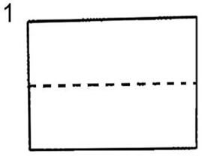
步驟2 | 四個角沿著中線往內摺。 | 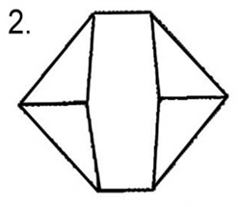
步驟3 | 再整個對齊。 | 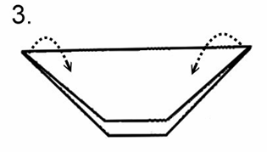
步驟4 | 對摺後再打開。 | 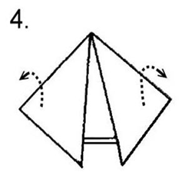
步驟5 | 把左右兩邊的角沿著中線往下摺。 | 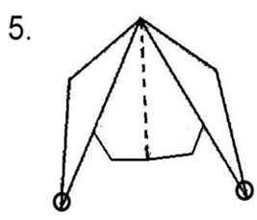
步驟6 | 把紙往後摺，形成一個三角形，紙炮完成了。 | 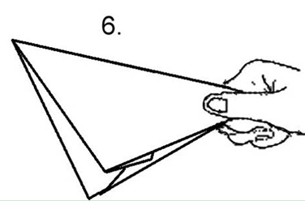
【使用方法】抓緊兩個尖角，用力往下甩，就會發出很大的響聲。
【遊戲規則】五分鐘內製作一個紙砲，甩紙砲後能發出聲響就過關。
【回家試一試】
1.紙張大小會影響聲音的大小嗎？
2.紙張厚薄會影響聲音的大小嗎？

